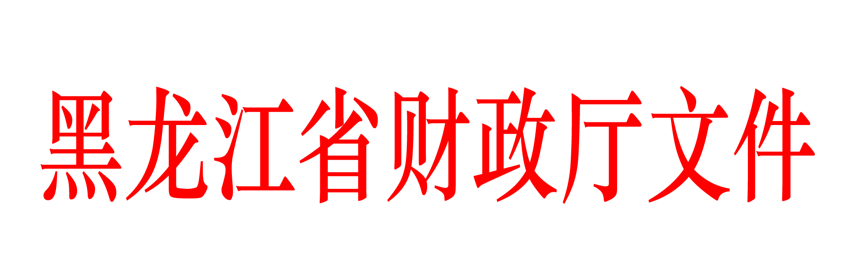

黑财农〔2021〕16号

TempHead

黑龙江省财政厅关于做好2021年

耕地地力保护补贴发放工作的通知

各市（地）、县（市）财政局，省农垦总局：

按照《黑龙江省财政厅关于拨付2021年耕地地力保护补贴资金的通知》（黑财指（农）〔2021〕109号），我厅已将耕地地力保护补贴资金拨付到你市县（单位）。为确保2021年补贴资金及时发放，现将有关事项通知如下：

一、加强组织领导

按照国家要求，耕地地力保护补贴发放工作由本地人民政府负总责，财政部门和农业部门具体组织实施。各市县要切实加强组织领导，明确责任分工，密切部门合作，抓好工作落实，加大政策宣传和督促检查，确保农民将补贴资金用于地力保护。各市县财政部门要积极会同农业部门、乡镇切实做好补贴面积等基础数据采集、审查核实、上报和补贴资金管理发放等工作。由各市县乡镇负责通过指导规范土地流转合同，依法依规合理确定流转土地补贴对象。

二、强化资金管理

耕地地力保护补贴资金要纳入粮食风险基金专户管理，实行单独设账、单独核算，确保补贴资金封闭运行。对于因政府征地等原因减少补贴面积结余的补贴资金，要及时缴回市县专户并按规定上缴省级财政，不得存储在除粮食风险金专户外的其他账户中。对于骗取、套取、贪污、挤占、挪用耕地地力保护补贴资金的，或违规发放补贴资金的，将依法依规严肃处理。

三、严格执行补贴发放规定

要严格落实关于补贴发放“一个到村、两个到户、七个不准”的要求，即：农户补贴面积、补贴标准和补贴数额张榜公示到村；补贴政策宣传到户，补贴资金兑付到户；不准以补贴资金抵扣任何款项，不准截留、挤占和挪用补贴资金，不准由其它部门或村屯集中代领和转付补贴资金，不准无故拖延补贴资金发放时间，不准以任何理由借机增加农民负担，不准擅自收缴农民补贴一折（卡）通，不准擅自动用结余的补贴资金。要严格执行补贴信访受理制度，对于信访案件要在规定时间内办结，让群众理解认可。

四、抓紧发放补贴资金

各市县要抓紧组织开展补贴资金发放工作，力争于4月30日前发放完毕。各县（市）补贴发放完毕后，将补贴发放情况报告（包括补贴地区、补贴对象、补贴面积、补贴金额、发放银行以及兑付时间等）和2021年耕地地力保护补贴资金发放情况统计表上报所属市（地）财政局，各市（地）财政局审核汇总后于5月31日前统一上报省财政厅。如存在应发未发资金和结余资金，请在报告中详细说明原因。如截至6月30日仍未发放完毕的，需以县（市）政府正式文件形式上报省财政厅，详细说明未发放原因和预计发放时间等情况。

五、做好执行情况自查

按照《财政部办公厅 农业农村部办公厅关于进一步做好耕地地力保护补贴工作的通知》（财办农〔2021〕11号）文件规定，2021年，将在全国范围内开展耕地地力保护补贴资金执行情况自查工作，主要包括：一是政策实施基本情况（补贴对象、补贴依据、补贴标准、面积核实与发放流程等）；二是结转结余资金情况（结转结余资金数额及成因、资金存管情况、消化结余资金采取的措施等）；三是耕地数量和质量核实情况（对耕地质量和数量核实情况、是否及时清退出补贴范围等）；四是农户档案信息化建设情况（是否存在补贴农户的身份信息、银行账户等资料错漏、重复、更新不及时等）；五是违规问题处理情况（是否存在骗取、套取补贴资金行为及相关处理情况）；六是需要反映的问题及整改措施。请各县（市）按照要求，将上述情况形成自查报告上报所属市（地）财政局，由各市（地）财政局审核汇总后于2021年7月10日前报省财政厅。

联系人：孟煜晖，联系电话：0451-53607802，财政内网邮箱：[nycmyh@hl.mof](mailto:nycmyh@hl.mof)

附件：2021年耕地地力保护补贴资金发放情况统计表

黑龙江省财政厅



2021年3月29日

信息公开选项：依申请公开

抄送：财政部黑龙江监管局，省农业农村厅。

黑龙江省财政厅办公室 2021年3月29日印发

共印10份。